De “magische ringen” (Versie 20221218)

De tovenaarsleerling vond diep in het bos de magische ringen. De ringen waren op bijzondere wijze aan elkaar verbonden. En de leerling wist zeker: de ringen mochten nooit van elkaar los komen.
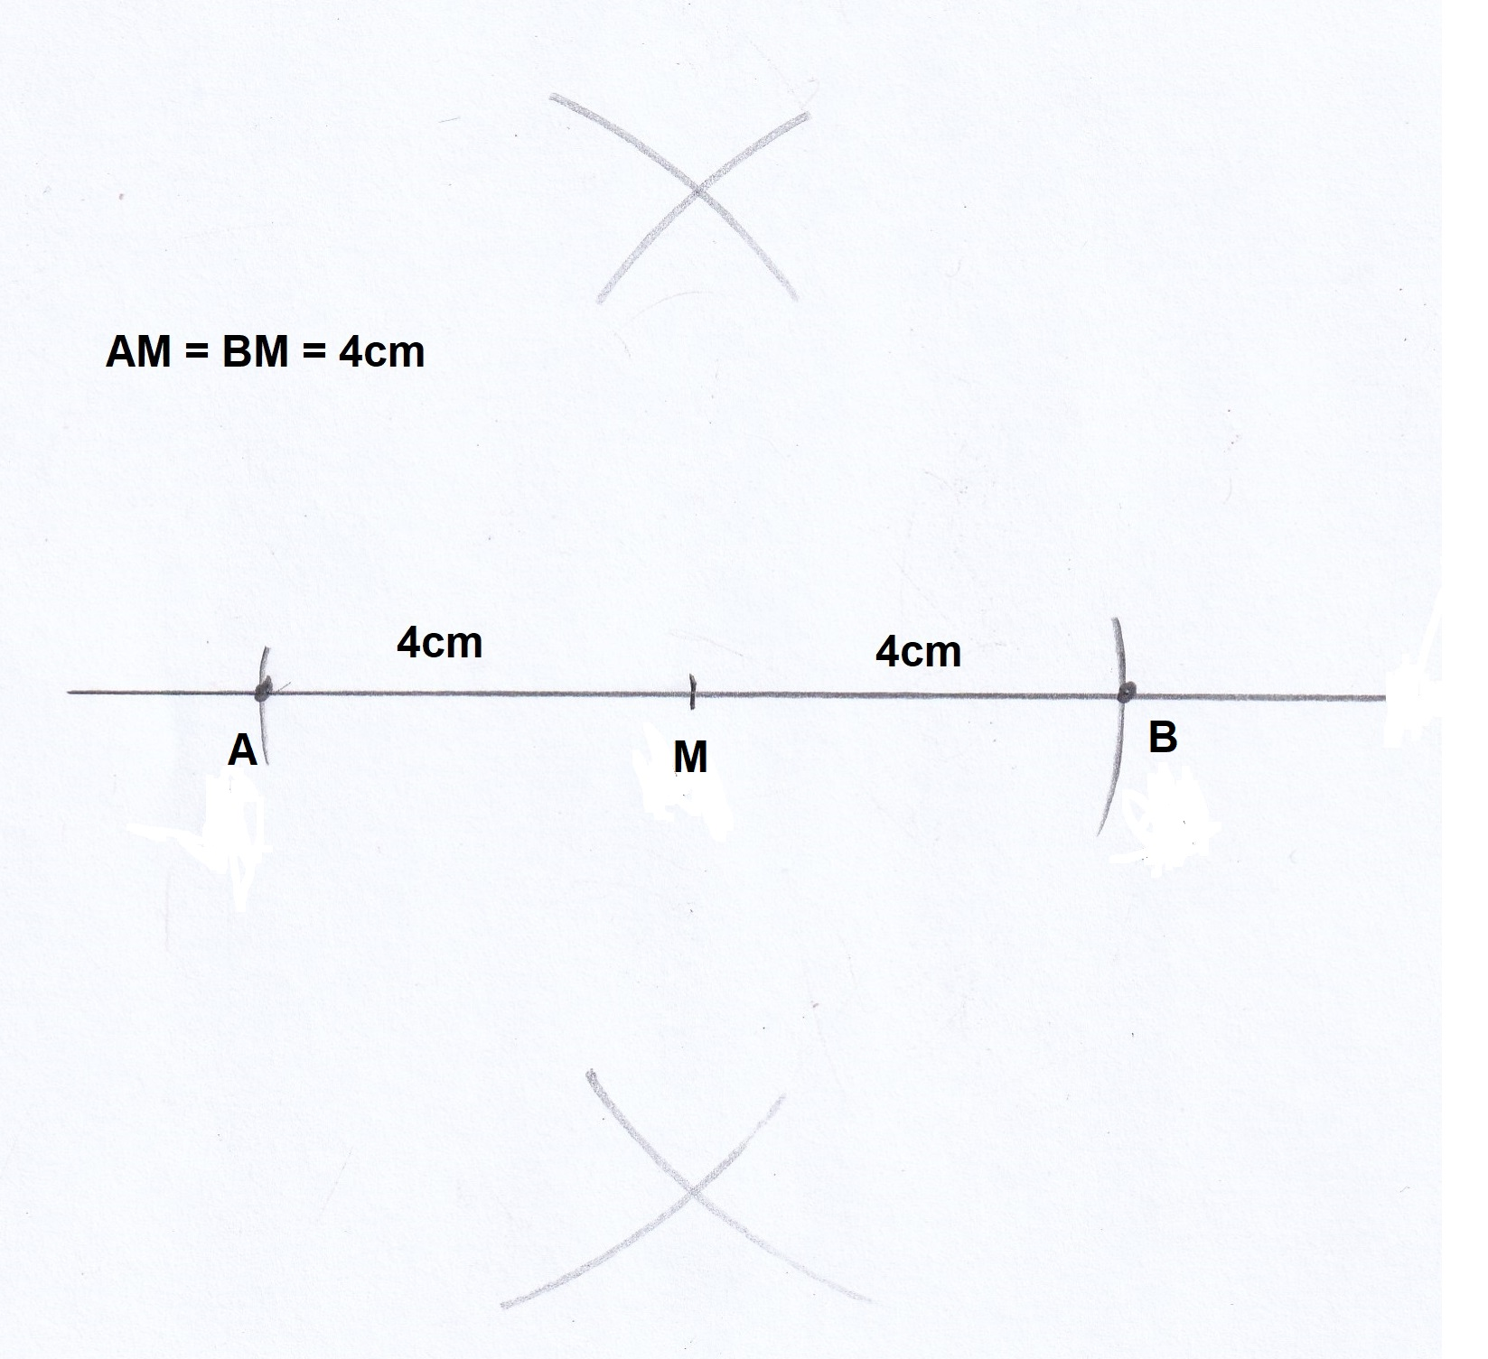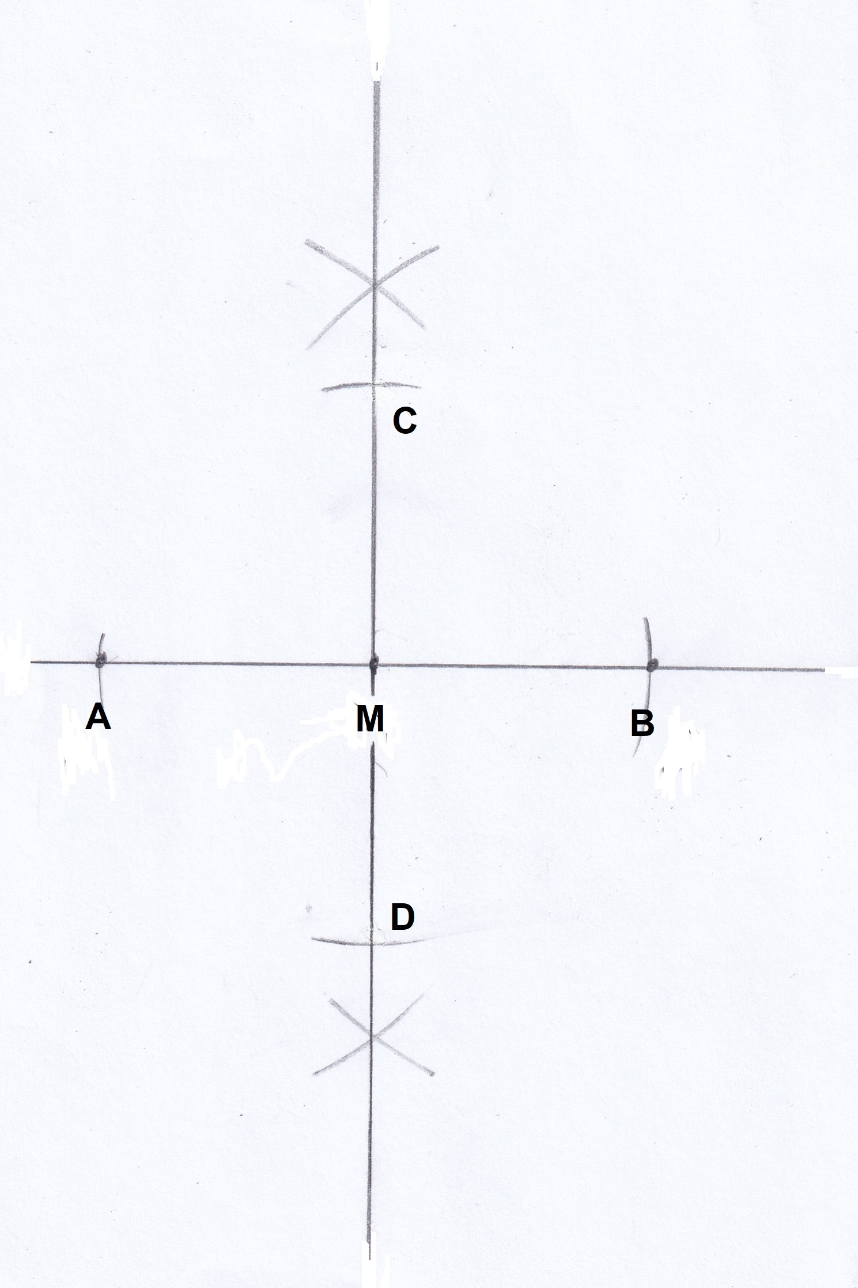
Foto 1 Foto 2 Foto 3

Constructie-beschrijving van de Magische Ringen:
(zie foto 1.)
1. Zet een punt-kruisje in het midden van je papier en noem dit punt M
2. Trek met liniaal aan de onderkant van je blad een hulplijn van ongeveer 10cm, met daarop
streepjes bij 0cm, 4cm, 8cm en 8,5cm
3. Trek door het puntkruisje M in het midden van je blad (zo goed mogelijk) een horizontale lijn
4. Zet op de horizontale lijn links en rechts van M een streepje op 4cm van M. Je krijgt punten A en B.

(Zie foto’s 2)
5. Je gaat nu basisconstructie nr. 2 toepassen: oprichten van een middelloodlijn van AB. Neem een
straal in de passer die flink langer is dan 4cm (mag wel ongeveer 7cm zijn!!) Zet de passer in A en
maak boogjes boven AB en onder AB. Doe hetzelfde vanuit B. Teken met liniaal de verticale lijn.
6. Gum de boogkruisjes op de verticale lijn weg, die zijn niet meer nodig. Laat de verticale lijn staan!
7. Neem 4 cm in de passer en zet boog-streepjes vanuit M op de verticale lijn. Je krijgt punt C en D

(Zie foto 3)
8. Gum de horizontale en verticale lijnen èn punt M uit, zodat je alleen nog punten A,B,C,D over houdt

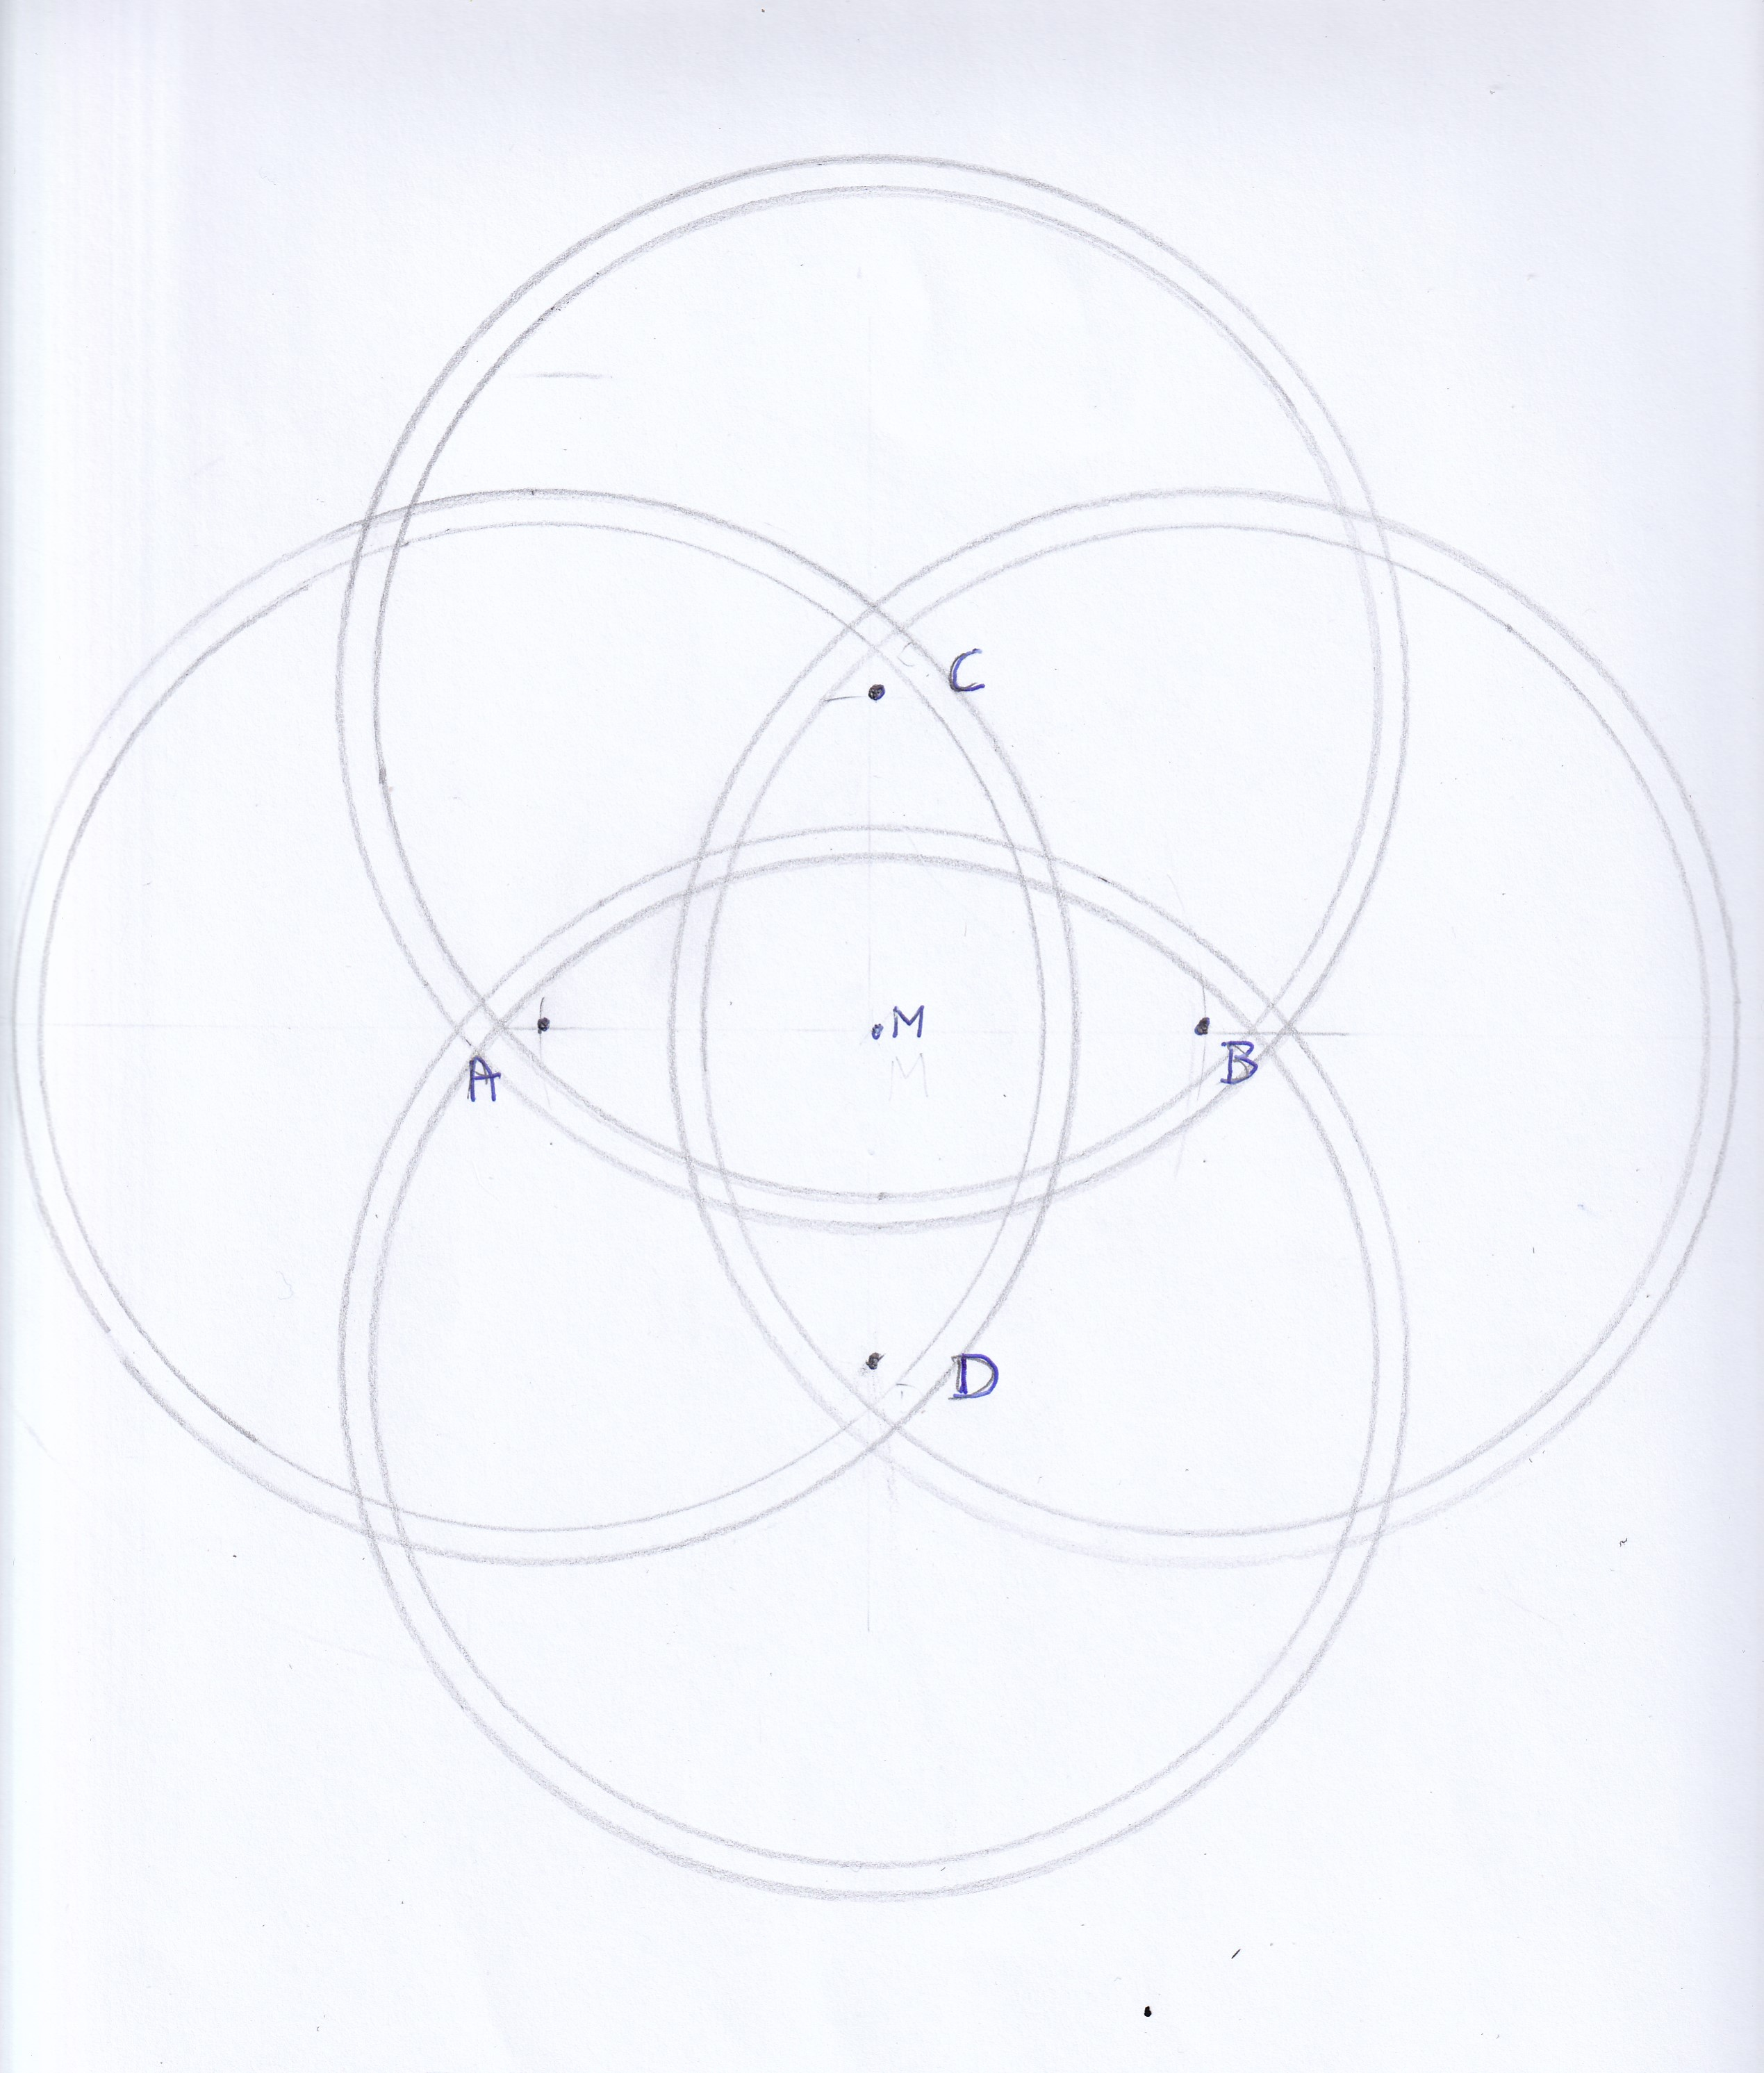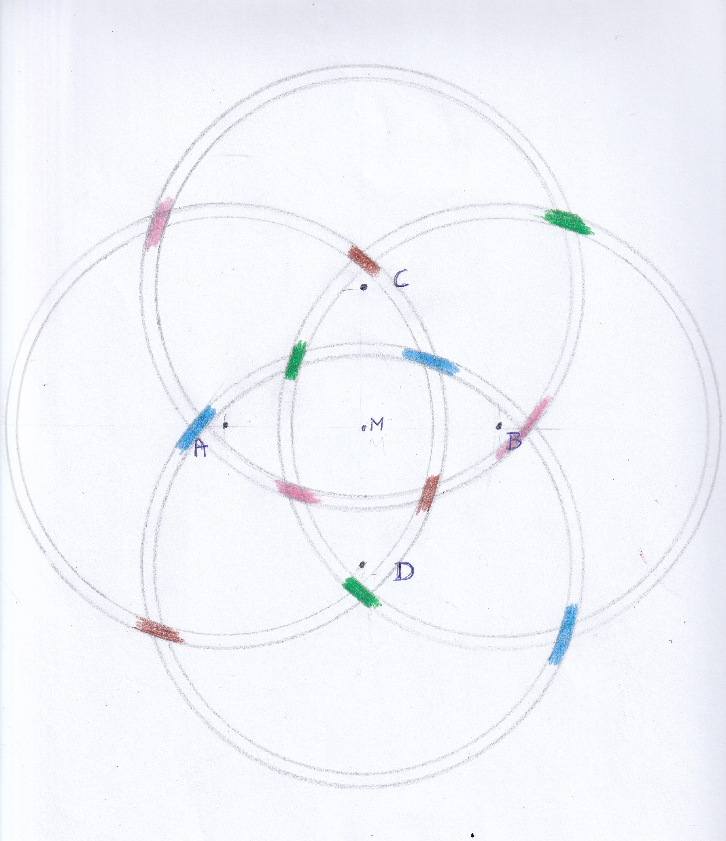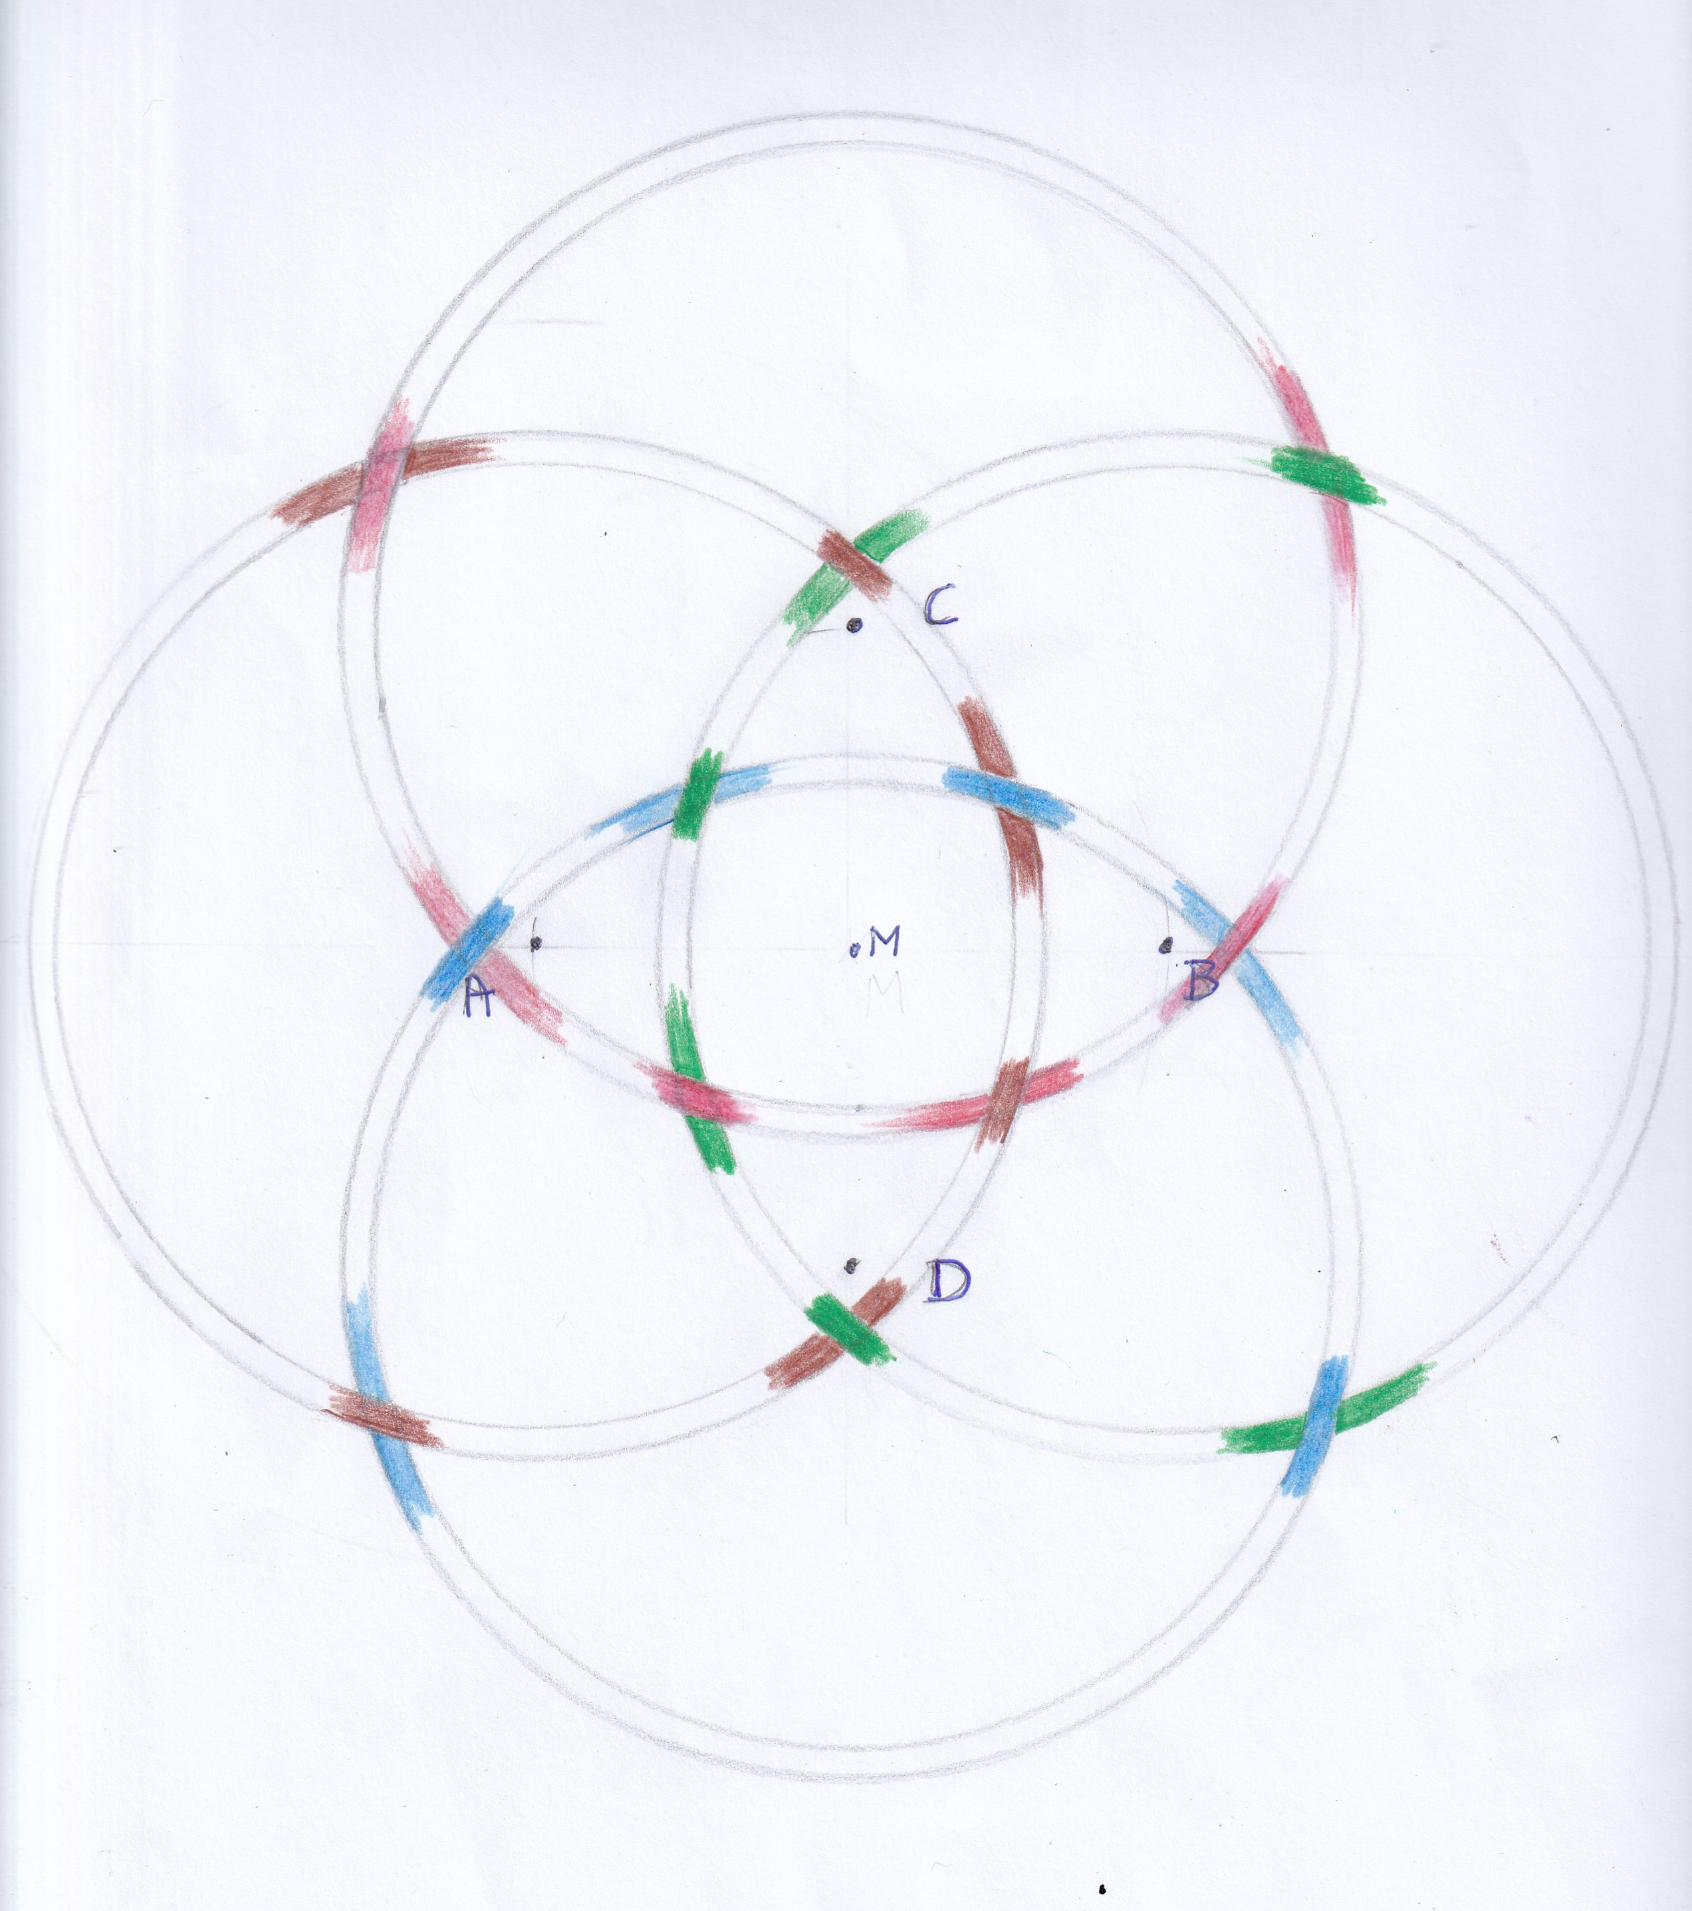
Foto 4 Foto 5 Foto 6

(Zie foto 4)
Neem je passer en neem de afstand van 8cm als straal.
9. Trek nu de vier cirkels met straal 8cm vanuit A, dan vanuit B, dan vanuit C en ten slotte vanuit D
10.Gebruik weer de horizontale lijn onder aan je bladzijde en pas daarop nu 8,5 cm af in de passer. Maak ook met 8,5cm straal vier cirkels vanuit A, B, C en D. De kringen nu een mooie dikte.

(Zie foto 5)
11.Kleur de cirkels, maar weef telkens onder, boven, onder, boven, onder, boven. Doe dit zéér geconcentreerd, want met één vergissing kom je niet uit! Tip: doe eerst alleen bij de kruispunten de stukjes BOVEN (en nog niet onder. Dit zie je bij foto 5)

(Zie Foto 6)
12. Doe nu alle stukjes ONDER, maar alleen op de kruispunten.

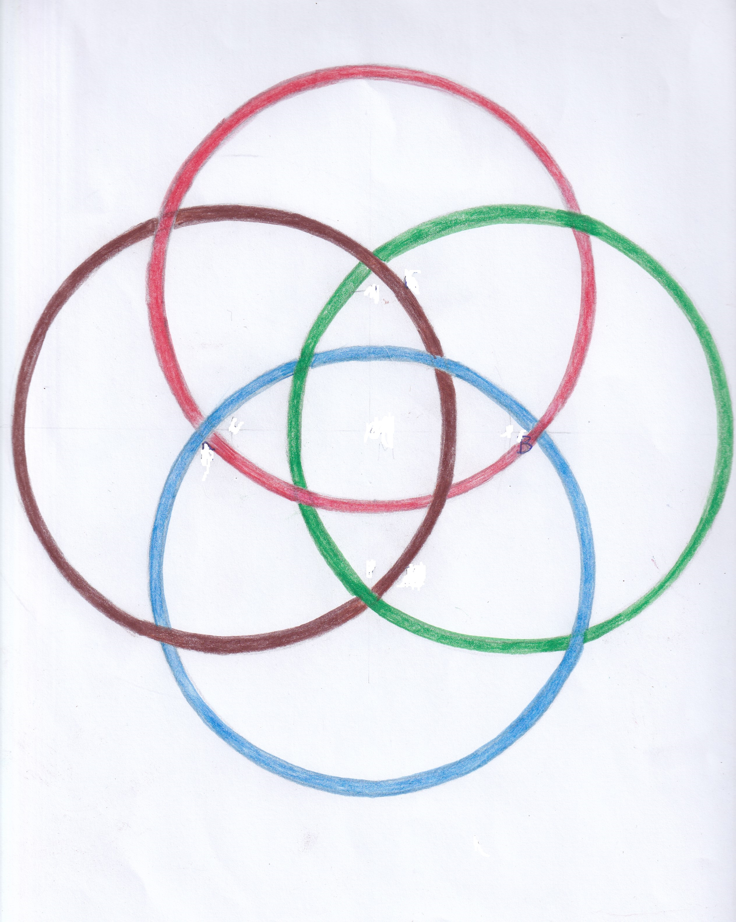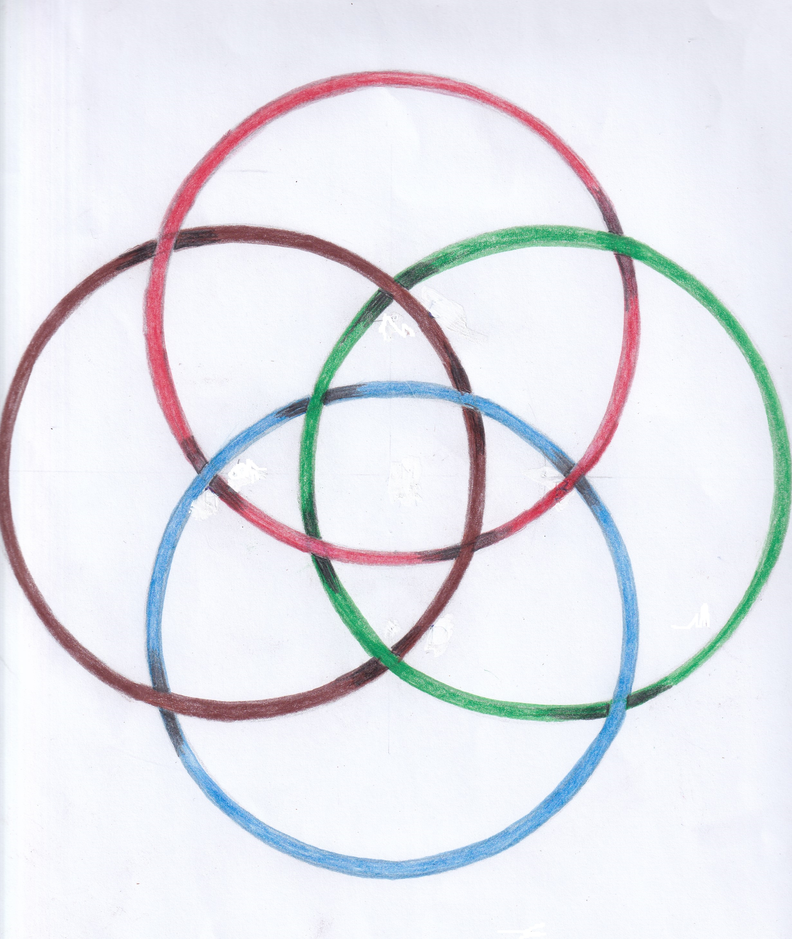
Foto 7 Foto 8

(Zie foto 7)
13. Kleur nu ook de rest van de cirkels, dan ben je eigenlijk al klaar! Zorg voor scherpe potloodpunten!

(Zie foto 8)
14. Je kunt het contrast vergroten door de “onder” kruispunten aan beide kanten schaduw te brengen met zwart. Dan komt “onder” duidelijker tevoorschijn!

Veel succes en maak er een “magische” tekening van!

0-0-0-0-0

